模块综合试卷
[满分：100分]
一、单项选择题：本题共7小题，每小题4分，共28分。在每小题给出的四个选项中，只有一项是符合题目要求的。
1.在物理学的研究中科学家使用了许多研究方法，如控制变量法、等效法、类比法、理想模型法、微元法等等，这些方法对我们学好物理有很大帮助。以下关于所用物理学研究方法的叙述正确的是( )
A.为研究磁场强弱而引入了电流元，应用了等效法
B.在研究磁场时，用假设的磁感线来描述真实的磁场，应用的是类比法
C.在探究电阻与材料、长度和横截面积三者之间的关系时应用了控制变量法
D.在电路中，可以用几个合适的小电阻串联来代替一个大电阻，这应用了类比法
2.(2025·昆明市高二期末)电场中某区域的电场线分布如图甲所示，A、B是电场中的两点；图乙是未知场的一部分场线，点A、P、Q处于中央同一直线上，以下判断正确的是( )
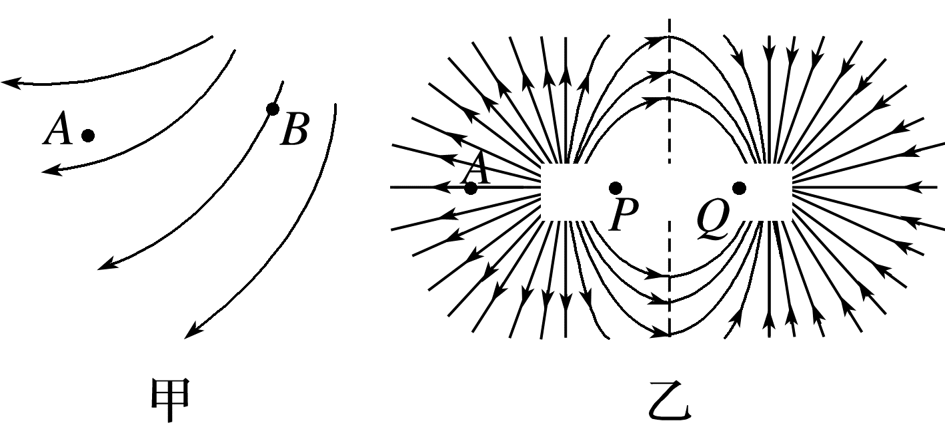
A.图甲中A点的电场强度大于B点的电场强度
B.图甲中将正电荷从B点移到A点，电荷的电势能增加
C.图乙可能是两个异种点电荷产生的电场线，且A、P处电场强度的方向相同
D.图乙可能是条形磁体产生磁场的磁感线，且P、Q处磁感应强度方向相同
3.(2024·潮州市高二期末)如图所示，A、B两闭合线圈用同样的导线绕成，A有10匝，B有20匝，两线圈半径之比为2∶1。匀强磁场只分布在B线圈内，当磁场随时间均匀增强时( )
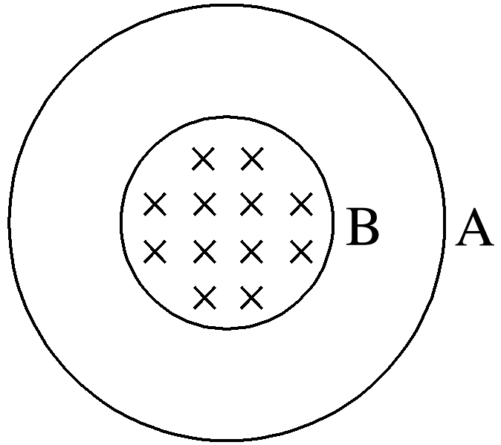
A.A中无感应电流
B.B中无感应电流
C.穿过A的磁通量总是等于穿过B的磁通量
D.穿过A的磁通量总是大于穿过B的磁通量
4.(2024·成都市第七中学模拟)如图所示为一边长为d的正方体，在FE、ND两边放置足够长直导线，通有大小相等的电流I，电流方向如图所示。若一根无限长直导线通过电流I时，所产生的磁场在距离导线d处的磁感应强度大小为B，则图中C点处的磁感应强度大小为( )
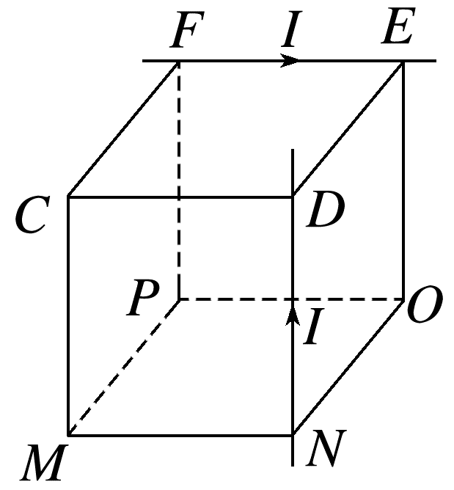
A.0 B.2B C.B D.$\sqrt{2}$B
5.有一场强方向与x轴平行的静电场，电势φ随坐标x变化的关系图线如图所示，若规定x轴正方向为场强的正方向，则该静电场的场强E随x变化的图线应是( )
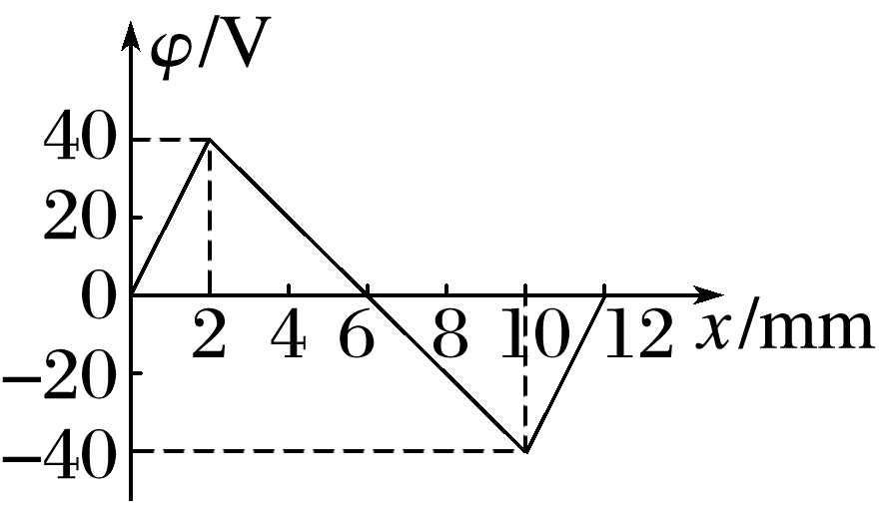
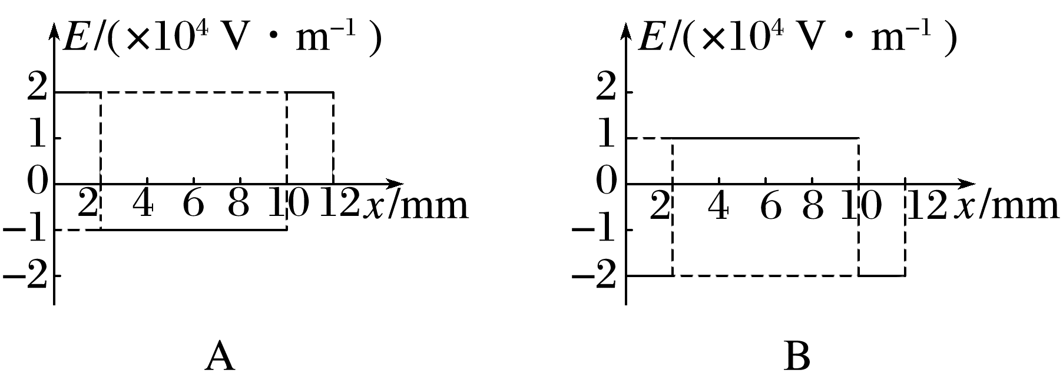
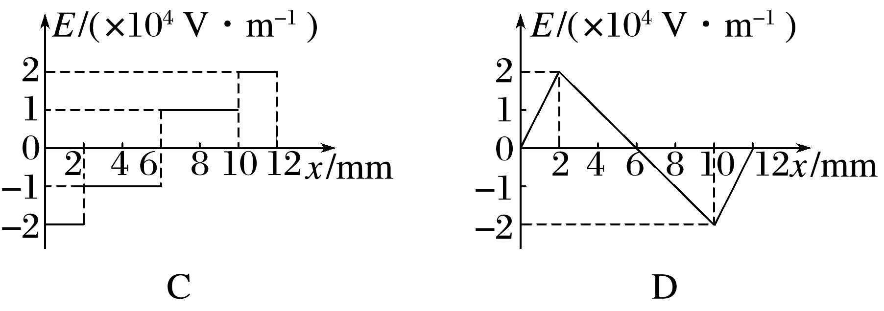
6.(2025·湖北省市级示范高中高二联考)如图所示，有一匀强电场(未画出)与半圆所在平面平行。电场强度为E，若半圆的直径AB=2 cm，C、D为半圆的两个三等分点，φ_{B}=-1 V，φ_{C}=5 V，φ_{D}=1 V，则( )
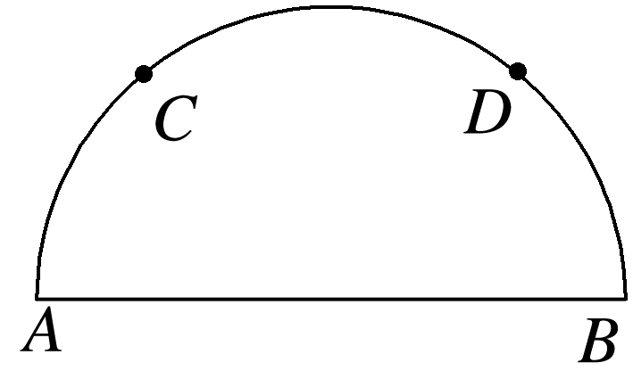
A.φ_{A}=6 V B.φ_{A}=8 V
C.E=300 V/m D.E=400 V/m
7.(2025·达州市高二期末)静电透镜是电子透镜中的一种，是由带电体所产生的静电场来使电子束聚焦或成像的装置。某种电子透镜中的等差等势线分布如图中虚线所示(截取其中一部分)，电子枪发射的电子仅在静电力作用下的运动轨迹如图中实线所示，a、b、c、d、e是轨迹上的五个点，若a处电势为10 V，电子从a点运动到d点电势能变化了6 eV，则下列说法正确的是( )
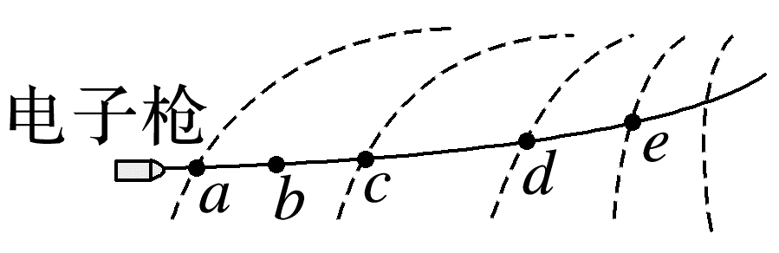
A.b点电场强度为0
B.电子在c点的动能可能小于3 eV
C.d点电势为16 V
D.电子从c到e克服静电力做功6 eV
二、多项选择题：本题共3小题，每小题6分，共18分。在每小题给出的四个选项中，有多项符合题目要求。全部选对的得6分，选对但不全的得3分，有选错的得0分。
8.如图所示，水平放置的平行板电容器上极板带正电，所带电荷量为Q，板间距离为d，上极板与静电计相连，静电计金属外壳和电容器下极板都接地。在两极板正中间P点有一个静止的带电油滴，所带电荷量绝对值为q，静电力常量为k，下列说法正确的是( )
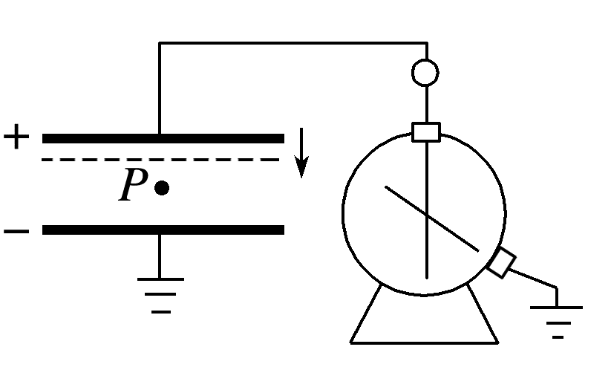
A.油滴带负电
B.油滴受到的静电力大小为$\frac{4kQq}{d^{2}}$
C.若仅将上极板平移到图中虚线位置，则静电计指针张角减小
D.若仅将上极板平移到图中虚线位置，则油滴将加速向上运动
9.如图所示，光滑绝缘水平细杆上套有一个小球，其质量为m，带电荷量为+q，O、a、b是细杆垂线上的三点，O在杆上且Oa=Ob，在a、b两点分别固定一个电荷量为-Q的点电荷。小球从图示位置以初速度v₀向右运动的过程中( )
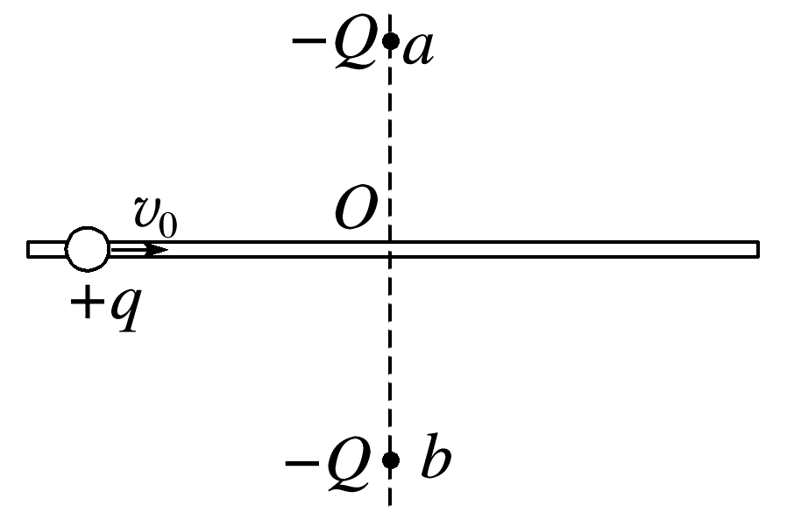
A.速度一定先减小后增大
B.加速度一定先增大后减小
C.对细杆的作用力始终保持不变
D.电势能先减小后增大
10.(2025·杭州市高二期末)如图所示是双量程磁电式电流表的原理图，测量时分别接入“A、B”或“A、C”，下列说法正确的是( )
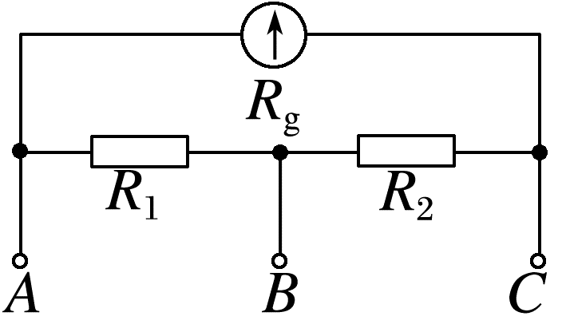
A.接入“A、B”比接入“A、C”量程大
B.接入“A、B”，只将R₂短路，量程会变大
C.接入“A、C”，只将R₁短路，量程会变大
D.接入“A、B”，只减小R₁，量程会增大
三、非选择题：本题共5小题，共54分。
11.(6分)(2025·西安市高二期末)某同学测量一段粗细均匀电阻丝的电阻率。
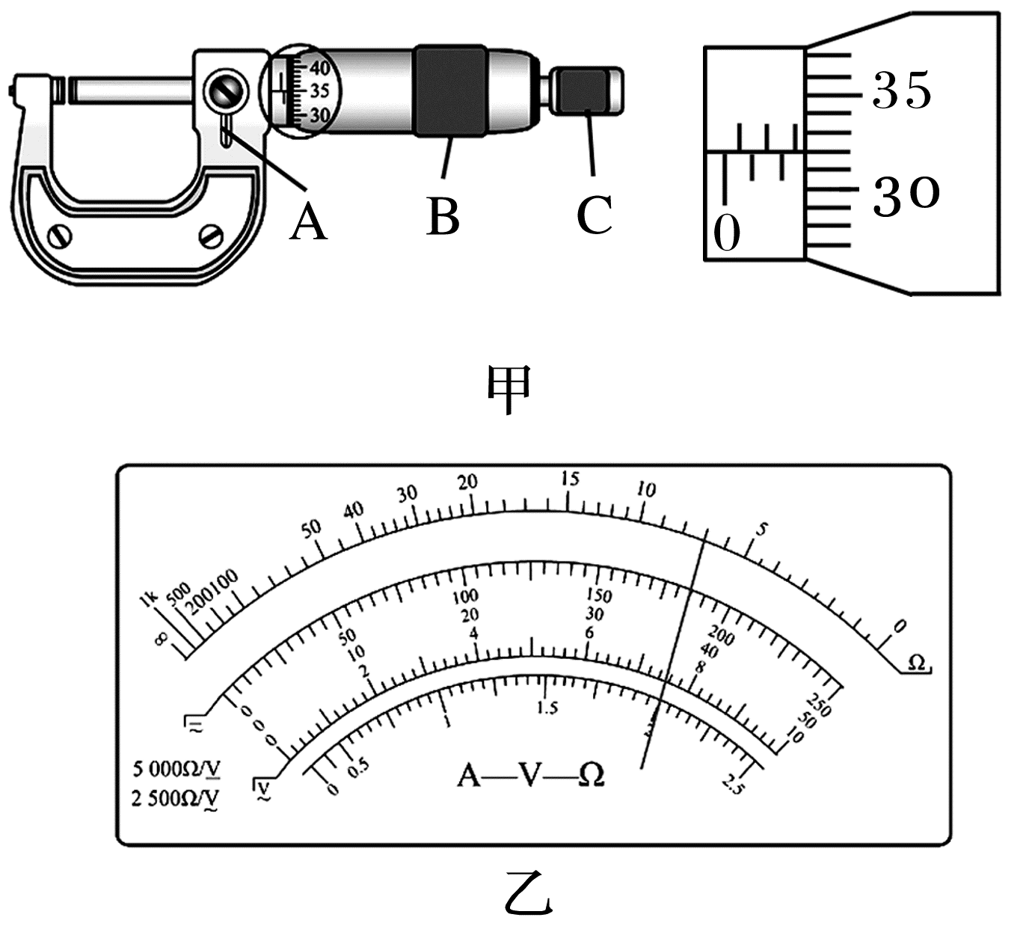
(1)(2分)用螺旋测微器测量电阻丝的直径。为防止读数时测微螺杆发生转动，读数前应先旋紧如图甲所示的部件 (选填“A”“B”或“C”)。从图甲中的示数可读出电阻丝的直径为 mm。
(2)(2分)用多用电表“×10”倍率的电阻挡测量该电阻丝的阻值，如图乙所示，示数为 Ω。
(3)(2分)将不同长度l的电阻丝接入如图丙所示电路中，根据电压表示数U和电流表示数I，作出了$\frac{U}{I}$-l图像，如图丁所示，若电流表的内阻不可忽略，符合实验结果的图线是 (选填“a”“b”或“c”)。
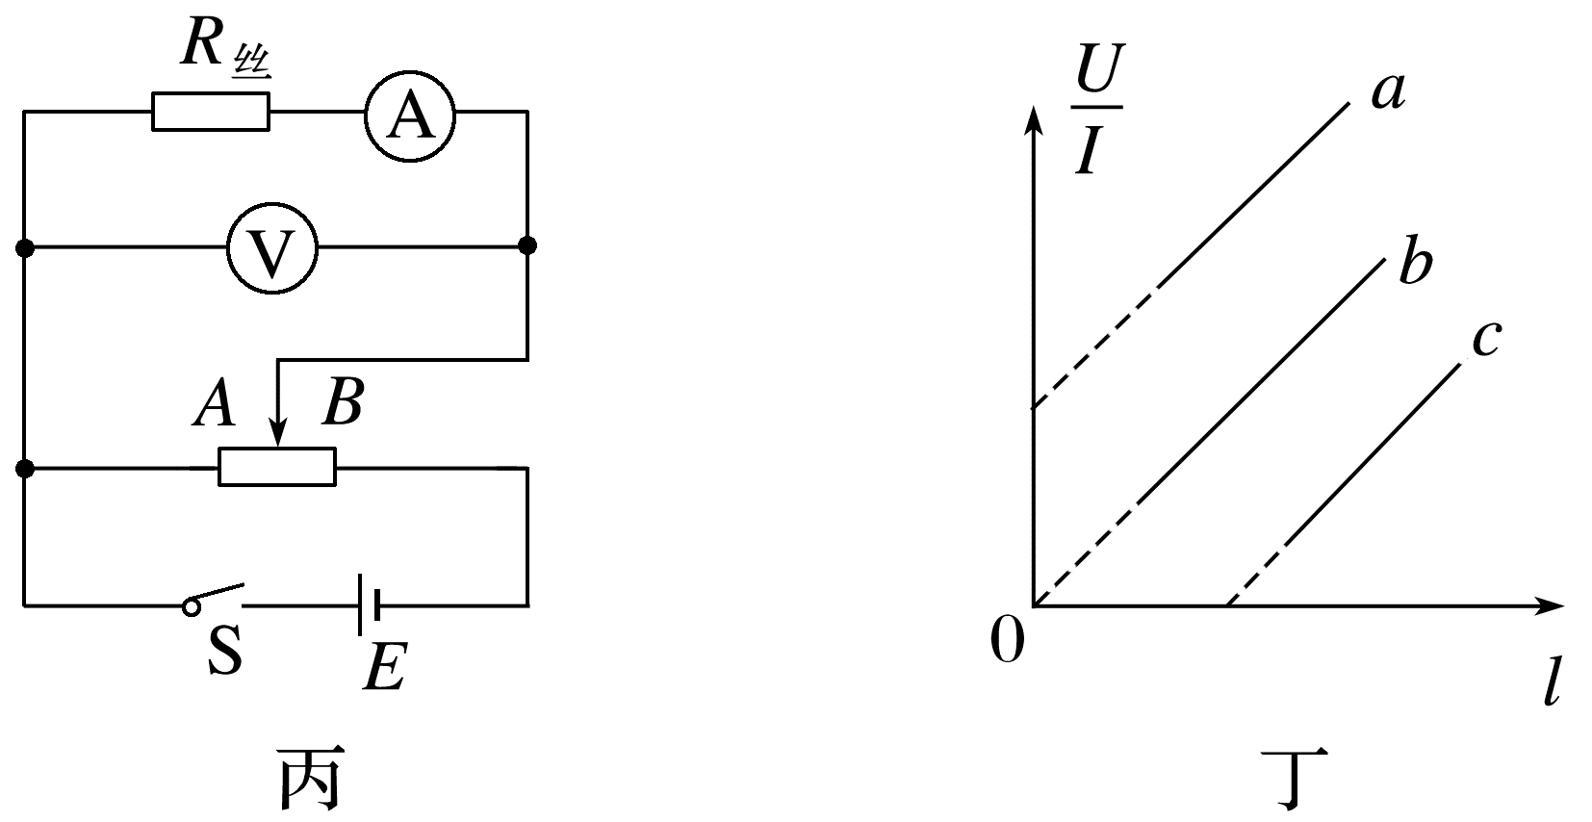
12.(8分)(2023·湖北卷)某实验小组为测量干电池的电动势和内阻，设计了如图(a)所示电路，所用器材如下：
电压表(量程0~3 V，内阻很大)；
电流表(量程0~0.6 A)；
电阻箱(阻值0~999.9 Ω)；
干电池一节、开关一个和导线若干。
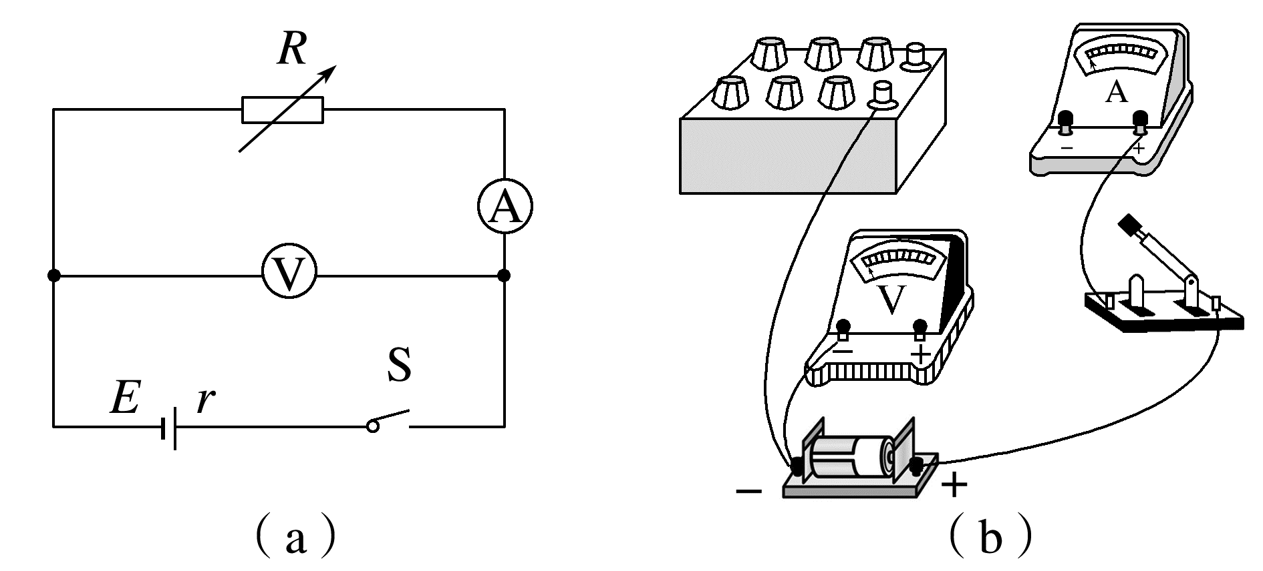
(1)(2分)根据图(a)，完成图(b)中的实物图连线。
(2)(4分)调节电阻箱到最大阻值，闭合开关。逐次改变电阻箱的电阻，记录其阻值R、相应的电流表示数I和电压表示数U。根据记录数据作出的U-I图像如图(c)所示，则干电池的电动势为 V(保留3位有效数字)、内阻为 Ω(保留2位有效数字)。
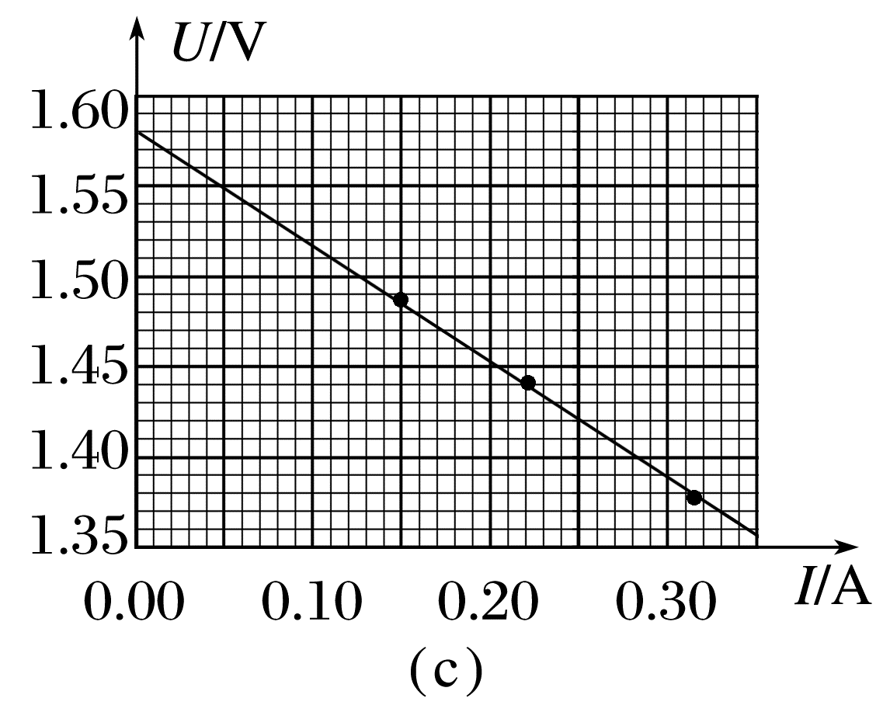
(3)(1分)该小组根据记录数据进一步探究，作出$\frac{1}{I}$-R图像如图(d)所示。利用图(d)中图像的纵轴截距，结合(2)问得到的电动势与内阻，还可以求出电流表内阻为 Ω(保留2位有效数字)。
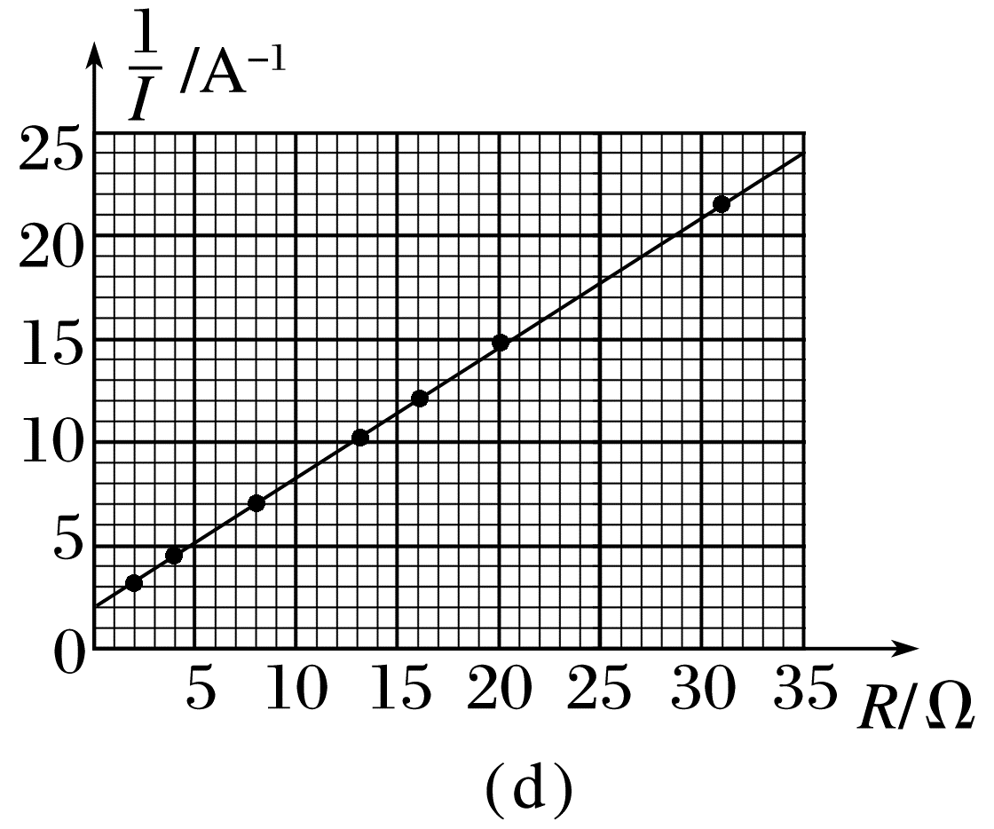
(4)(1分)由于电压表内阻不是无穷大，本实验干电池内阻的测量值 (填“偏大”或“偏小”)。
13.(10分)(2025·金华市高二月考)如图所示，一带电荷量为q=-5×10⁻⁷ C的粒子在恒力F作用下在匀强电场中做匀速直线运动，某段时间内由A运动到B，已知AB距离为L=0.5 m，恒力F=1.5×10⁻⁴ N，F与AB的夹角为α=37°，A点的电势φ_{A}=150 V，不计粒子的重力，sin 37°=0.6，cos 37°=0.8。求：
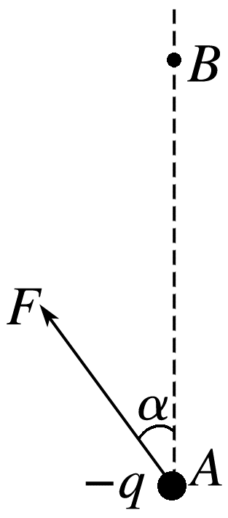
(1)(2分)匀强电场的电场强度E的大小；
(2)(4分)A、B间电势差U_{AB}及B点的电势φ_{B}；
(3)(4分)到B时撤去F，问粒子能否回到A所在的等势面，若能，请计算回来过程动能增加量。若不能，请说明原因。

14.(14分)(2025·亳州市高二期末)如图所示的电路中，电压表为理想电表，电源电动势E=10 V，内阻未知，定值电阻R₁=4 Ω，R₂=10 Ω，平行板电容器的电容为C=100 μF，两板间距d=1 cm，电动机线圈的电阻为R_{M}=1 Ω。闭合开关S，电动机正常工作，电容器中间有一质量m=2×10⁻⁴ kg、电荷量q=5×10⁻⁶ C的带电微粒刚好处于静止状态，电压表的示数U=5 V，重力加速度g取10 m/s²。求：
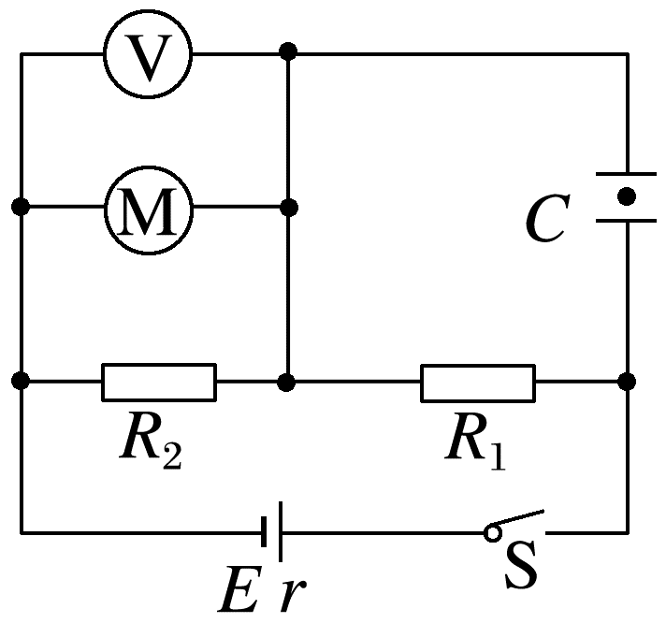
(1)(4分)电容器的带电量为多少；
(2)(4分)电源的内阻r；
(3)(6分)电动机的输出功率。

15.(16分)(2024·成都市石室中学高二月考)如图，圆弧轨道AB的圆心为O，半径为R=2.5 m，圆弧轨道AB的B点与水平地面BE相切，B点在O点的正下方，在B点的右侧有一竖直虚线CD，B点到竖直虚线CD的距离为L₁=2.5 m，竖直虚线CD的左侧有一水平向左的匀强电场，场强大小为E₁(大小未知)，竖直虚线CD的右侧有场强大小为E₂(大小未知)、竖直向上的匀强电场。竖直虚线CD的右侧有一竖直墙壁EF，墙壁EF到竖直虚线CD的距离为L₂=1 m，墙壁EF底端E点与水平地面BE相连接，墙壁EF的高度也为L₂=1 m。现将一电荷量为q=+4×10⁻² C、质量为m=1 kg的完全绝缘的滑块从A点由静止释放沿圆弧轨道AB下滑，过B点时的速度大小为4 m/s，最后进入竖直虚线CD右侧。已知滑块可视为质点，圆弧轨道AB光滑，水平地面BE与滑块间的动摩擦因数为μ=0.2，g=10 m/s²，∠AOB=53°，sin 53°=0.8，cos 53°=0.6。求：
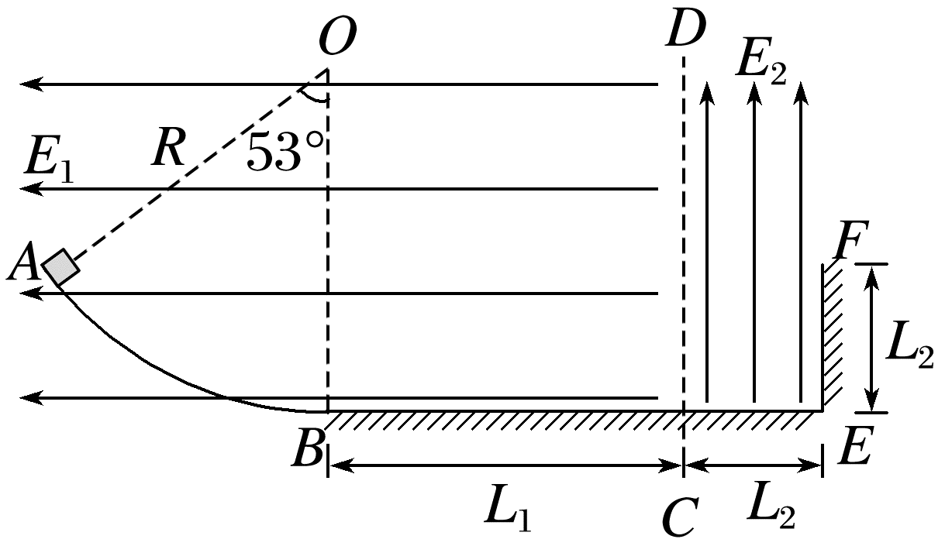
(1)(3分)场强E₁的大小；
(2)(5分)滑块到达竖直虚线CD时速度的大小和滑块从B点到达竖直虚线CD所用时间；
(3)(8分)要使滑块与竖直墙壁EF碰撞，求E₂的取值范围。

答案精析
1.C
2.D [电场线的疏密反映电场强度的大小，A处电场线比B处疏，则A点的电场强度比B点的小，故A错误；题图甲中将正电荷从B点移到A点的过程中，静电力做正功，电荷的电势能减小，故B错误；题图乙若是两个异种点电荷产生的电场线，A、P处电场强度的方向相反，故C错误；题图乙若是条形磁体产生磁场的磁感线，P、Q处磁感应强度方向相同，D正确。]
3.C [当磁场随时间均匀增强时，穿过线圈A、B的磁通量都增大，都将产生感应电流，故A、B错误；磁感线穿过线圈A、B的有效面积相同，所以穿过A的磁通量总是等于穿过B的磁通量，故C正确，D错误。]
4.D [根据右手螺旋定则，放置在FE边直导线中的电流在C点产生的磁感应强度大小为B、方向沿CM；放置在ND边直导线中的电流在C点产生的磁感应强度大小为B、方向沿FC；故C点处的磁感应强度大小为B_{C}=$\sqrt{B^{2}+B^{2}}$=$\sqrt{2}$B，故选D。]
5.B [0~2 mm，电势φ升高，则电场线方向沿x轴负方向，E为负，2~10 mm，电势φ降低，顺着电场线，则电场线方向沿x轴正方向，E为正，故A、C、D不符合题意；0~2 mm，E=$\frac{U}{d}$=-$\frac{40}{2×{10}^{-3}}$ V/m=-2×10⁴ V/m，2~10 mm，E=$\frac{U}{d}$=$\frac{80}{8×{10}^{-3}}$ V/m=1×10⁴ V/m，10~12 mm，E=$\frac{U}{d}$=-2×10⁴ V/m，故B符合题意。]
6.D [线段CD和AB平行，根据几何关系有2$\left|CD\right|$=$\left|AB\right|$=2R，所以U_{AB}=2U_{CD}，即φ_{A}-φ_{B}=2$\left(φ_{C}-φ_{D}\right)$，代入数据解得φ_{A}=7 V，A、B错误；
线段AB的中点O的电势φ_{O}=$\frac{φ_{A}+φ_{B}}{2}$=3 V，AO的中点N的电势φ_{N}=$\frac{φ_{A}+φ_{O}}{2}$=5 V，所以CN是一条等势线，由几何关系知CN⊥AB，故电场方向由A指向B，电场强度大小为E=$\frac{U_{AB}}{AB}$=400 V/m，C错误，D正确。]
7.D [等差等势线分布的密集程度能够表示电场强弱，可知b点电场强度不为0，故A错误；
电子从a点运动到d点过程，由电场线与等势线垂直及电子所受合力方向指向轨迹凹侧可知，静电力对电子做负功，根据功能关系有W_{ad}=-ΔE_{p}=-6 eV，由于相邻等势线之间电势差相等，则有W_{ac}=W_{cd}=$\frac{1}{2}$W_{ad}=-3 eV，电子从a点运动到c点过程，根据动能定理有W_{ac}=E_{kc}-E_{ka}=-3 eV，W_{cd}=E_{kd}-E_{kc}=-3 eV，其中E_{kd}不等于0，则有E_{kc}=E_{kd}+3 eV>3 eV，故B错误；
由于a处电势为10 V，
根据W_{ad}=-e$\left(φ_{a}-φ_{d}\right)$=-6 eV，
解得φ_{d}=4 V，故C错误；
由于相邻等势线之间电势差相等，则有W_{ce}=W_{ad}=-6 eV，可知电子从c到e克服静电力做功6 eV，故D正确。]
8.AC [根据题意知，油滴所受静电力与重力平衡，电场强度方向竖直向下，故油滴带负电，A正确；两极板间的电场为匀强电场，库仑定律不适用，B错误；上极板下移，板间距d减小，根据C=$\frac{ε_{r}S}{4kπd}$，U=$\frac{Q}{C}$=$\frac{4kπdQ}{ε_{r}S}$，则E=$\frac{U}{d}$=$\frac{4πkQ}{ε_{r}S}$，故电场强度E不变，F=qE，可知油滴所受静电力不变，油滴静止不动，根据U=Ed可知两极板间电压变小，静电计指针张角减小，故C正确，D错误。]
9.CD [在O左侧，小球受到的静电力合力向右，在O右侧小球受到的静电力合力向左，小球在向右运动的过程中，在O左侧做加速运动，在O右侧做减速运动，所以小球的速度先增大后减小，A错误；根据电场线的分布情况，电场强度可能先减小后增大，所以小球所受的静电力可能先减小后增大，则加速度可能先减小后增大，B错误；两个电荷量为-Q的点电荷对小球的库仑力在竖直方向的分力大小相等，方向相反，所以细杆对小球的作用力等于小球的重力，始终保持不变，C正确；在小球向右运动的过程中，所受的静电力先做正功后做负功，所以电势能先减小后增大，D正确。]
10.ACD [接“A、B”时，R₁为分流电阻，接“A、C”时，R₁与R₂串联的总电阻为分流电阻，根据串并联规律，接“A、B”时，其量程为I=I_{g}+$\frac{I_{g}(R_{2}+R_{g})}{R_{1}}$，接“A、C”时，其量程为I'=I_{g}+$\frac{I_{g}R_{g}}{R_{1}+R_{2}}$，显然I>I'，即接“A、B”时量程更大，故A正确；
接入“A、B”，只将R₂短路，量程为I₁=I_{g}+$\frac{I_{g}R_{g}}{R_{1}}$，故I>I₁，故B错误；
接入“A、C”，只将R₁短路，量程为I₂=I_{g}+$\frac{I_{g}R_{g}}{R_{2}}$，故I'<I₂，故C正确；
接入“A、B”，量程为I=I_{g}+$\frac{I_{g}(R_{2}+R_{g})}{R_{1}}$，只减小R₁，则I增大，故D正确。]
11.(1)A 2.820 (2)70 (3)a
解析 (1)为防止读数时测微螺杆发生转动，读数前应先旋紧锁紧装置，即题图甲所示的部件A；螺旋测微器的精确度为0.01 mm，要估读到0.001 mm，则电阻丝的直径为D=2.5 mm+0.01×32.0 mm=2.820 mm。
(2)电阻表读电阻，由表盘上的数字乘以倍率得到阻值，可得示数为
7.0×10 Ω=70 Ω。
(3)根据欧姆定律U=I$\left(R_{A}+R_{丝}\right)$，根据电阻定律R_{丝}=$\frac{ρl}{S}$，可得$\frac{U}{I}$=R_{A}+$\frac{ρ}{S}$l，故测量图线不过原点，而有纵截距，故选a图线。
12.(1)见解析图 (2)1.58 0.64 (3)2.5 (4)偏小
解析 (1)实物连线如图：
(2)由电路结合闭合电路的欧姆定律可得U=E-Ir
由图像可知E=1.58 V
内阻r=$\frac{1.58-1.37}{0.33}$ Ω≈0.64 Ω
(3)根据E=I(R+R_{A}+r)
可得$\frac{1}{I}$=$\frac{1}{E}$·R+$\frac{R_{A}+r}{E}$
由图像可知$\frac{R_{A}+r}{E}$=2 A⁻¹
解得R_{A}≈2.5 Ω
(4)由于电压表内阻不是无穷大，则实验测得的是电压表内阻与电源内阻的并联值，即实验中测得的电池内阻偏小。
13.(1)300 N/C (2)120 V 30 V (3)能 6×10⁻⁵ J
解析 (1)由粒子做匀速直线运动可得F=qE，所以E=$\frac{F}{\left|q\right|}$=$\frac{1.5×{10}^{-4}}{5×{10}^{-7}}$ N/C=300 N/C，电场强度的方向与F的方向相同。
(2)A、B两点间电势差为U_{AB}=ELcos α=300×0.5×0.8 V=120 V，而U_{AB}=φ_{A}-φ_{B}，所以φ_{B}=φ_{A}-U_{AB}=$\left(150-120\right)$ V=30 V。
(3)由于粒子所受静电力与等势面垂直且指向A所在的等势面，所以撤去F后粒子一定能回到A所在的等势面。静电力做功为W_{BA}=qU_{BA}=-5×10⁻⁷×$\left(-120\right)$ J=6×10⁻⁵ J，由动能定理可得，回来过程动能增加量为ΔE_{k}=W_{BA}=6×10⁻⁵ J。
14.(1)4×10⁻⁴ C (2)1 Ω (3)2.25 W
解析 (1)带电微粒刚好处于静止状态，有q$\frac{U_{1}}{d}$=mg，可得电容器极板间的电压为U₁=4 V，则电容器的带电量为Q=CU₁=4×10⁻⁴ C。
(2)电路中干路电流为
I=$\frac{U_{1}}{R_{1}}$=$\frac{4}{4}$ A=1 A
电源的内电压为
U_{r}=E-U₁-U=1 V
内电阻为r=$\frac{U_{r}}{I}$=1 Ω
(3)流经电动机的电流为
I_{M}=I-$\frac{U}{R_{2}}$=1 A-$\frac{5}{10}$ A=0.5 A
电动机的输入功率为P=UI_{M}=2.5 W
电动机的输出功率为P_{出}=P-${I_{M}}^{2}$R_{M}=2.5 W-0.5²×1 W=2.25 W。
15.(1)25 N/C (2)1 m/s 1 s
(3)187.5 N/C≤E₂≤300 N/C
解析 (1)滑块从A点运动到B点的过程中，由动能定理有W_{AB}+mgR(1-cos 53°)=$\frac{1}{2}$m${v_{B}}^{2}$，滑块从A点运动到B点的过程中W_{AB}=-qE₁Rsin 53°，联立解得E₁=25 N/C。
(2)滑块从B点运动到竖直虚线CD的过程中，以向右为正方向，由牛顿第二定律有-qE₁-μmg=ma，得a=-3 m/s²，根据运动学公式有v²-${v_{B}}^{2}$=2aL₁，v=v_{B}+at，解得v=1 m/s，t=1 s。
(3)当E₂较小时，滑块刚好与竖直墙壁底端E点碰撞，有-μ(mg-qE₂)L₂=0-$\frac{1}{2}$mv²，解得E₂=187.5 N/C；当E₂较大且滑块刚好与竖直墙壁顶端F点碰撞时，从C点到F点滑块做类平抛运动，在水平方向有L₂=vt₁，解得t₁=1 s，竖直方向有L₂=$\frac{1}{2}$a_{y}${t_{1}}^{2}$，解得a_{y}=2 m/s²，又qE₂-mg=ma_{y}，解得E₂=300 N/C，综上，E₂的取值范围为187.5 N/C≤E₂≤300 N/C。

